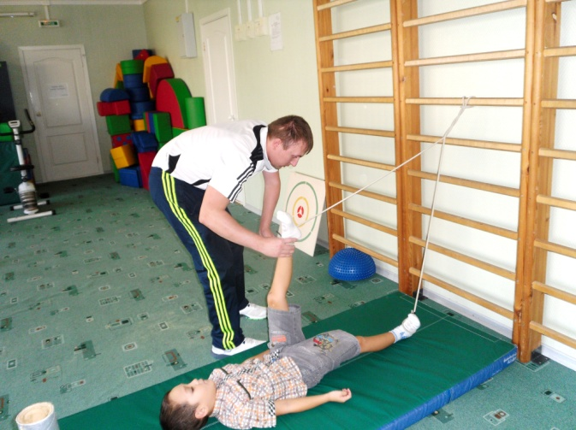
Основным каналом приобщения к ценностям физической культуры лиц с ограниченными возможностями является адаптивное физическое воспитание. В процессе занятий адаптивной физической культуры (АФВ) у инвалидов и детей с отклонениями в состоянии здоровья формируется комплекс специальных знаний, жизненно и профессионально необходимых двигательных умений и навыков.
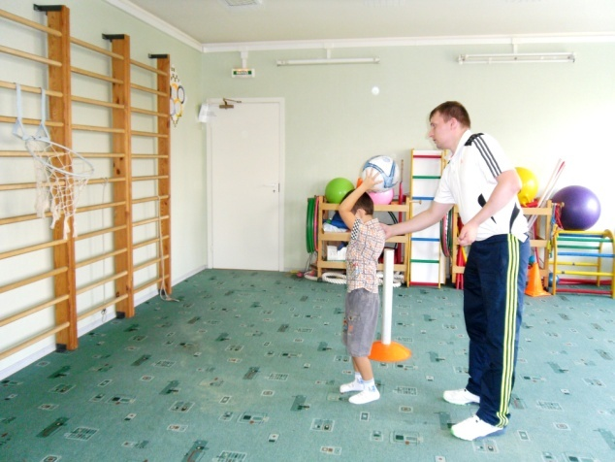
АФВ направлено на развитие широкого круга основных физических и специальных качеств, повышение функциональных возможностей различных органов и систем ребёнка, на более полную реализацию его генетической программы и, наконец, становление, сохранение и использование оставшихся в наличии телесно-двигательных качеств инвалида. АФВ охватывает продолжительный период жизни человека от дошкольного до студенческого возраста и является главным источником физкультурного освоения инвалидов. Педагогическая функция его включает в себя информационно-познавательную, развивающую, коррекционную, профессионально-подготовительную и воспитательную функции. Сермеев Б.В. (заведующий кафедрой теоретических основ физического воспитания Горьковского государственного педагогического института) отмечает, что детский организм обладает чрезвычайно большой пластичностью центральной нервной системой. В нем все органы находятся в состоянии формирования, поэтому недостатки и аномалии развития следует рассматривать в динамическом аспекте. Педагогический подход к компенсации недостатков развития ребенка определяет целый ряд условий, соблюдение и выполнение которых позволит эффективнее решать поставленные задачи.
Следует отметить, что в основу физического воспитания детей, особое значение для коррекции личности аномального ребенка имеет правильная постановка физического воспитания на ранних этапах развития. На начальном этапе формирования закладывается фундамент для дальнейшего физического развития, выработки основных движений, формирования осанки, воспитания интереса и привычки к занятиям физическими упражнениями. Дошкольный возраст благоприятен для коррекции недостатков развития.
Ребенку в дошкольном возрасте важно освоить физическое воспитание, чтобы приобрести необходимую базу для дальнейшего всестороннего развития, не только физического, но и духовного.
Материал подготовлен:
педагогом дополнительного образования
Маликовым А.В.

